Создание кроссвордов в программе Microsoft Word
Одним из известных нетрадиционных способов поддержания познавательной активности учащихся является грамматическая игра – кроссворд, таящая в себе большие возможности для развития творческих способностей ребёнка, тренировке памяти.
Разгадывание кроссвордов оттачивает и дисциплинирует ум, приучая детей к чёткой логике, к рассуждению и доказательству. На уроках кроссворды целесообразны не для проверки эрудиции учащихся, а для лучшего усвоения ими фактического материала.
Учителя нередко используют кроссворды на уроках. Однако, относительную трудность при подготовке к уроку представляет их вычерчивание. Значительно облегчить этот процесс можно при использовании программы Microsoft Word. Вкратце опишу этапы работы по созданию кроссвордов в данной программе. Для примера возьмём вот такой кроссворд:
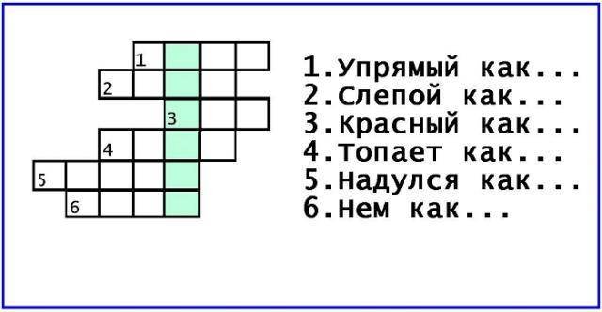
Итак:
- Создать таблицу с числом столбцов 7 и числом строк 6. Наводим курсор на нижний правый угол таблицы и регулируем ширину столбцов при зажатой левой клавише мыши.

- Установить ширину границ таблицы: Выделить таблицу и выполнить команду Работа с таблицами – Макет – Свойства – вкладка Таблица – Границы и заливка – ширина 1,5 пт
- Выделить всю таблицу и удалить ее границы, воспользовавшись пиктограммой Границы на панели Главная (Границы таблицы станут более бледными. Это означает, что осталась только служебная разметка ячеек таблицы, которая при печати будет не видна).

4.Заполняем таблицу по образцу. Выделяем, выравниваем текст по центру.
 |  |  | 1 о | с | ё | л
 |  | 2 к | р | о | т
 |  |  |  | 3 р | а | к
 |  | 4с | л | о | н
5и | н | д | ю | к
 | 6р | ы | б | а

5 .Выделить номера в ячейках и на Главной панели задать Надстрочный знак

 |  |  | ¹ о | с | ё | л
 |  | ² к | р | о | т
 |  |  |  | ³ р | а | к
 |  | ⁴с | л | о | н
⁵и | н | д | ю | к
 | ⁶р | ы | б | а

6. Выровнять в таблице высоту строк и ширину столбцов. ( Выделить таблицу, ПКМ, выровнять высоту строк, выровнять ширину столбцов)

7.Выделить поочередно слова в кроссворде и задать для них Все границы, воспользовавшись пиктограммой Границы на панели Главная.

 |  |  | ¹ о | с | ё | л
 |  | ² к | р | о | т
 |  |  |  | ³ р | а | к
 |  | ⁴с | л | о | н
⁵и | н | д | ю | к
 | ⁶р | ы | б | а

8.Сделать копию таблицы-кроссворда и удалить правильные ответы.

Наш кроссворд будет выглядеть так:
¹
²
³
⁴
⁵
⁶

Желаю удачи!

Источники:
по материалам лекции методиста РЦОКиИТ Солоневичевой М.Н.
кроссворд: http://test.detsky-mir.com/uploads/images/f/7/c/a/2/b439f73beb.jpg

